Nichts als warme Luft – Eine Wärmeschlange

Materialien: runde Holzstange, Nagel mit breitem Kopf, Holzklotz, Holzperle,
dünne steife Pappe 20 cm x 20 cm

Werkzeuge: Bohrer im Durchmesser der Holzstange, Hammer, Schere, Lineal, Bleistift

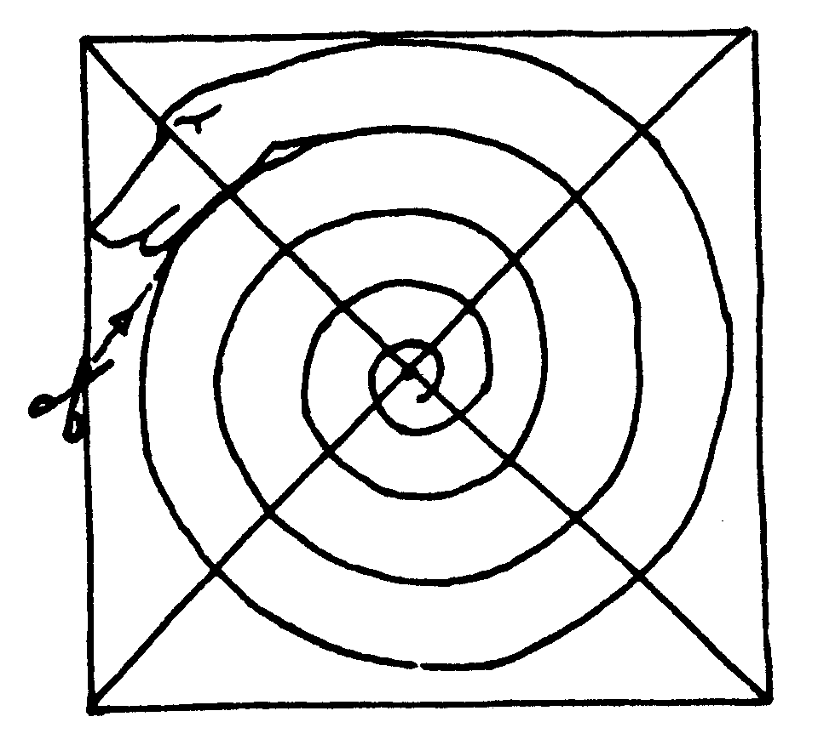
Versuchsaufbau und Versuchsdurchführung:

Bau des Stativs: Bohre in die Mitte des Holzklotzes ein etwa 3 cm tiefes Loch und stecke die Holzstange hinein.

Die Wärmeschlange: Zeichne vor dem Ausschneiden die Schlange ein. Sie sollte 2 bis 3 cm breit sein.
Wichtig ist, dass Du in der Mitte um den Nagel herum genug Karton stehen lässt!

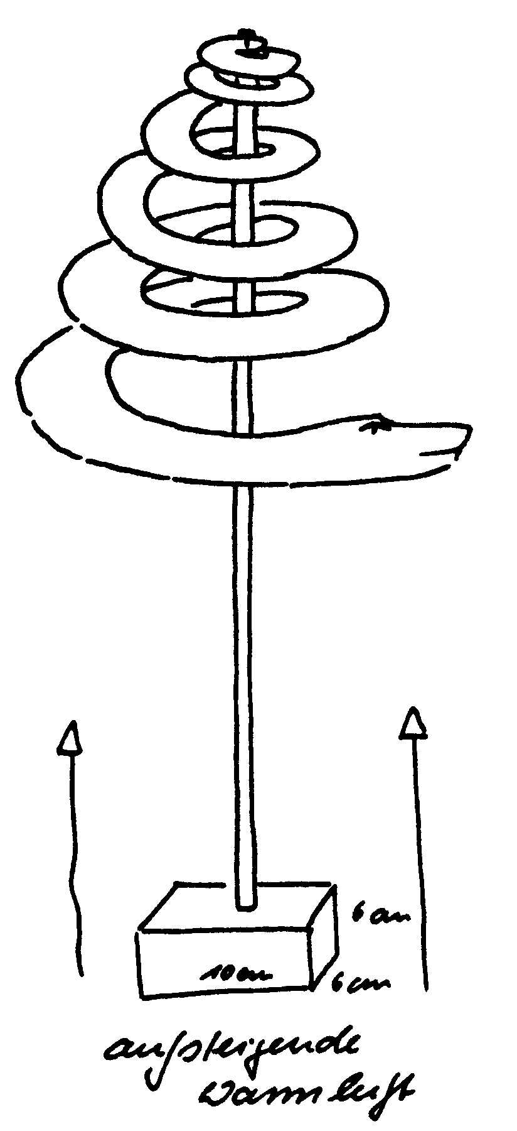
Bau der Aufhängung: Stecke zuerst die Schlange und dann die Holzperle auf den Nagel. Das Loch im Karton sollte etwas größer sein, als der Nagel dick ist!
Nagle nun das Ganze so auf die Spitze der
Holzstange, dass es sich leicht drehen kann.

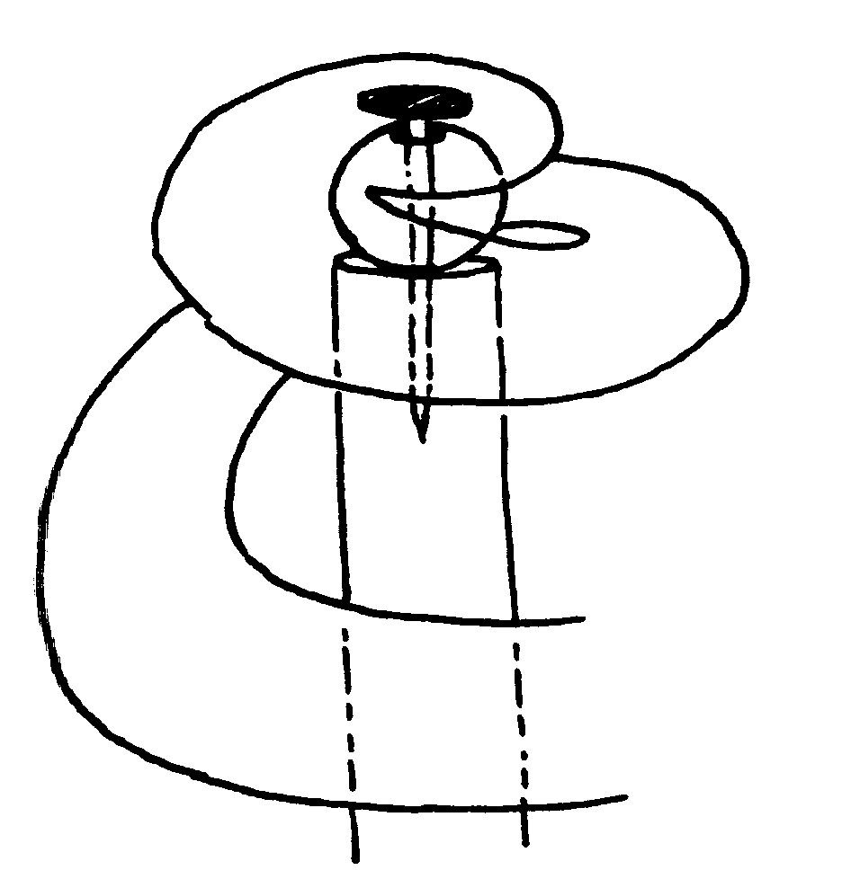

Durchführung: Stelle die Wärmeschlange auf eine Heizung oder über eine andere Wärmequelle (z.B. auf einen Dreifuß über eine heiße Kochplatte).

Hinweis: Wer sich das Stativ sparen möchte, ziehe einfach mit einer Nadel einen Faden durch die Mitte der Spirale und halte sie am Faden über eine heiße Herdplatte.

Aufgabe:

Beschreibe und erkläre Deine Beobachtungen.
Welche Energiearten werden ineinander
umgewandelt?

